Урок 2

Тема: «Правила оформления чертежа».
- Тип урока: комбинированный.
- Оборудование: чертежные инструменты, тетрадь, учебник, мультимедиа.
- Цели и задачи:
Цель: Ознакомить учащихся с правилами оформления чертежей.
Задачи: 1 РАЗВИВАЮЩАЯ: развитие творческого мышления.
2 ВОСПИТАТЕЛЬНАЯ: воспитание познавательного интереса к предмету, формирование самостоятельности.
3 ОБРАЗОВАТЕЛЬНАЯ: научить правильно чертить основную надпись, разбираться в масштабах и форматах.
- План урока:
- Орг. момент.
- Теоретическая часть.
- Практическая часть.
- Дом. задание.
- Итог урока.

Ход урока:

1. Стандарт.
С 1965-1968гг. введена единая система конструкторской документации(ЕСКД). Включает в себя все требования, для того чтобы хранить, учитывать чертёж.
ГОСТ-государственный стандарт СССР.
ОСТ-отраслевой стандарт.
РСТ-республиканский.
СТП- стандарт предприятия.
Стандарты ЕСКД-это нормативные документы, которые устанавливают единые правила выполнения и оформления конструкторских документов во всех отраслях промышленности. Все стандарты ЕСКД делятся на 10 групп:
1-общее положение
2-основные положения
3-классификация и обозначение изделий конструкторских документов
4-правило выполнения чертежей изделий машиностроения и приборостроения
5-правило обращения с конструкторскими документами
6-правило выполнения эксплутационных и ремонтных документов
7-правило выполнения схем
8-правило выполнения документов строительных и судостроительных
9-общее правило выполнения чертежей
10-прочие стандарты
Каждому стандарту присваивается свой номер с одновременным указанием года его регистрации: ГОСТ 2 303-75
Стандарты время от времени пересматривают. Изменения стандартов связанно с развитием промышленности и совершенствованием инженерной графики.

2. Формат.
Чертежи и другие конструкторские документы промышленности и строительства выполняют на листах определённых размеров. Для экономного расходования бумаги, удобства хранения чертежей и пользования ими стандарт устанавливает определённые форматы листов. 2 типа форматов: основной и дополнительный. Форматы листа выделяются размерами внешней рамки. Основные форматы получаются последовательным делением параллельно меньшей стороне.
А0 841×1189
А1 |  | А0
А3 | А2 | А0
А4 | А2 | А0
А1 841×594
А2 420×594
А3 420×297
А4 210×297

Дополнительный формат получается путём увеличения в n раз.
А4 | × 4

3. Масштаб.
Масштаб-это линейное изображение размера на чертеже какого-то предмета. Существует 3 вида масштаба: 1. Уменьшения М 1:2
М 1:2,5
М 1:4
2. Увеличения М 2:1
М 2,5:1
М 4:1
3. Натуральный М 1:1
Независимо от масштаба на чертеже наносят действительные размеры.

4. Основная надпись.
Каждый чертёж должен иметь рамку, которая ограничивает его поле. Линии рамки-сплошные толстые основные. Их проводят сверху, справа и снизу на расстоянии 5 мм от края листа. С левой стороны-на расстоянии 20 мм от края. Эту полоску оставляют для подшивки чертежей. На чертежах в правом нижнем углу располагают основную надпись. Основная надпись виде прямоугольника со сторонами 22×145мм.

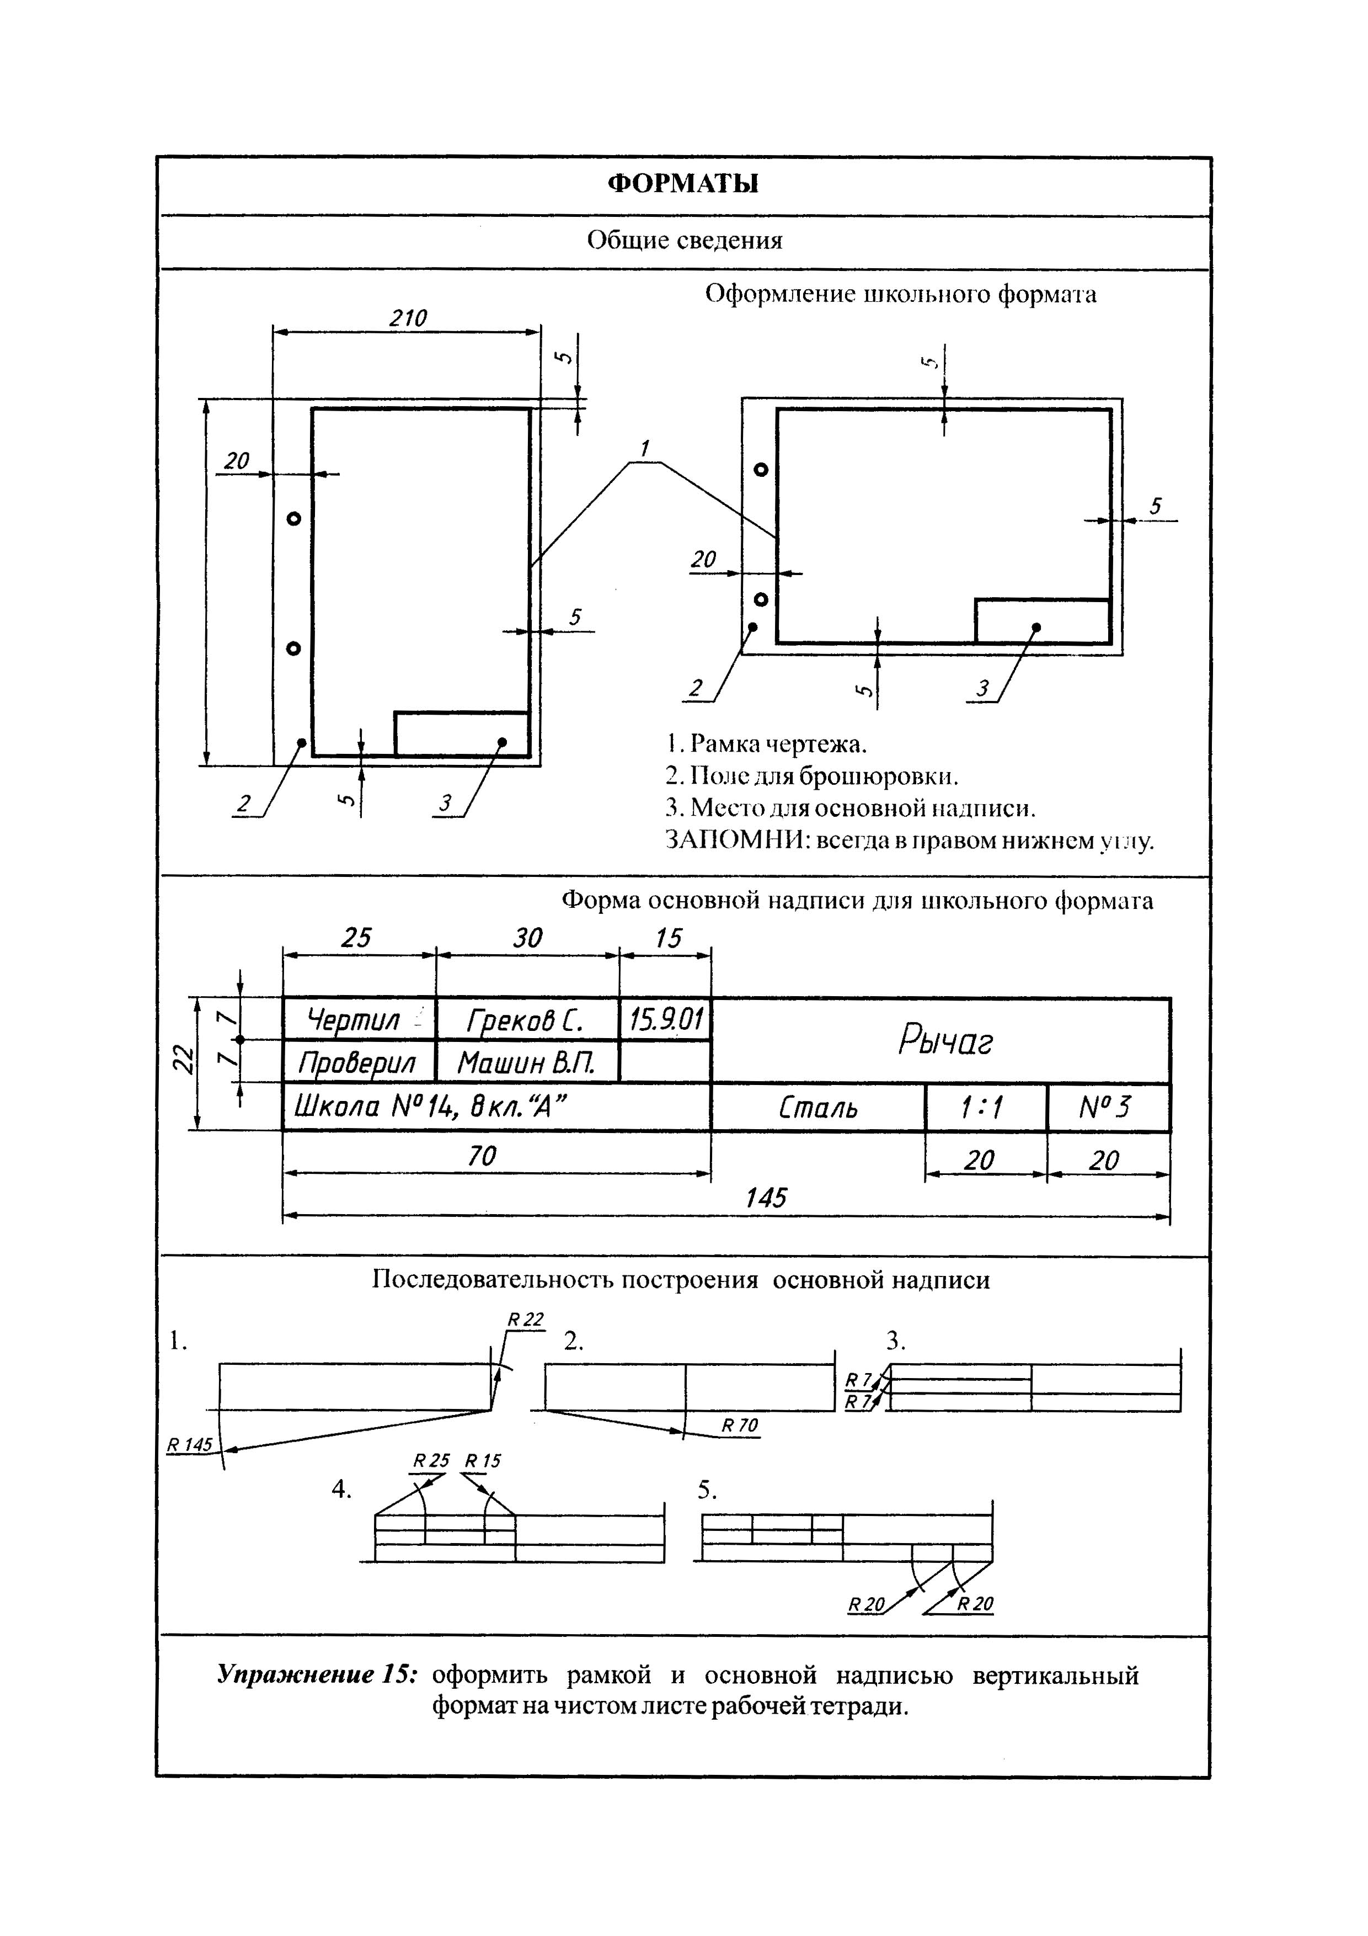

Практическая часть:
В тетради начертить рамку и основную надпись, упражнение № 29, 30.

Домашнее задание:
§1,2(2.1, 2.2)

